**PRÁCA S ATLASOM SLOVENSKA**

1. **Ku každému písmenu pripíš mesto, ktoré je označené na mape:**

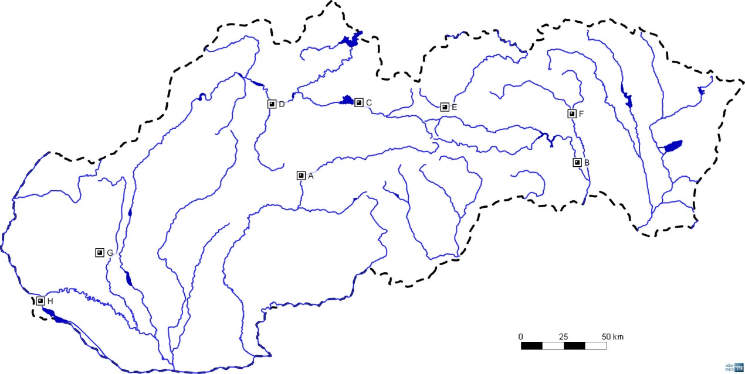

A ........................................................... E .............................................................

B............................................................ F ..............................................................

C ........................................................... G ............................................................

D ........................................................... H ............................................................

1. **Pod Kráľovou hoľou pramenia štyri rieky. Sú to:**
2. ................................................. c........................................................
3. ................................................. d. .....................................................
4. **Čo je dlhšie podčiarkni:**
5. 85° poludník alebo 85° rovnobežka?
6. 10° poludník alebo 10° rovnobežka?
7. 85°rovnobežka alebo 10° rovnobežka?
8. **U každého povrchového celku zakrúžkuj, či je národným parkom (NP) alebo chránenou krajinnou oblasťou (CHKO):**
9. Poloniny NP CHKO
10. Biele Karpaty NP CHKO
11. Poľana NP CHKO
12. Muránska planina NP CHKO
13. Pieniny NP CHKO
14. **Na ktorých riekach sú vybudované vodné nádrže:**
15. Liptovská Mara ......................................................
16. Zemplínska Šírava .................................................
17. Sĺňava ....................................................................
18. Ružín ......................................................................
19. Gabčíkovo ..............................................................
20. **Územie Slovenska leží v .........................................podnebnom pásme.** Podľa teplotných a zrážkových pomerov sa člení na tri klimatické oblasti:
21. ....................................................................
22. ....................................................................
23. ....................................................................
24. **Doplň nasledujúce údaje Slovenska:**
25. Najsevernejší bod Slovenska ...................................................................
26. Najjužnejší bod Slovenska........................................................................
27. Najvýhodnejší bod Slovenska ................................................................
28. Najzápadnejší bod Slovenska ..................................................................

**9. Utvor správne dvojice z pojmov:** *dolina v tvare písmena V, duna, dolina v tvare písmena U, činnosť vetra, činnosť človeka, činnosť ľadovca, priehrada, činnosť vody*

1. ............................................................ ...........................................................
2. ............................................................. ............................................................
3. ............................................................. ............................................................
4. ............................................................. ............................................................

**10. Z poprehadzovaných písmen utvor názvy štátov:**

1. RIEKUBOSOL ..............................................................
2. KUCOTER .....................................................................

**Školské kolo Geografickej olympiády pre ZŠ a I. stupeň OGY**

**41. ročník, školský rok 2012 / 2013**

Praktická časť

Písomný test pre 9. ročník ZŠ – kategória E

Meno a priezvisko.........................................................................................................................

Škola a trieda:....................................................................................Počet bodov :

* 1. Podľa mapy Slovenska doplň nasledujúce údaje v tabuľke:

|  |  |  |
| --- | --- | --- |
| **Pohorie** | **Najvyšší vrch** | **Nadmorská výška** |
| Slánske vrchy |  |  |
|  |  | 2 043m |
|  | Vtáčnik |  |

2. Vypíš všetky slovenské **mestá**, ktoré majú vo svojom názve:

1. Dní v týždni ..................................................................................................................
2. Slovíčko Stará ..............................................................................................................

3. Urč, ktorým mestám patria geografické súradnice:

a. 48°13´s.g.š; 18°37´v.g.d. ....................................................................................

b. 49°01´s.g.š; 20°35´v.g.d. ...................................................................................

c. 48°13´s.g.š.; 17°24´v.g.d. ..................................................................................

d. 48°41´s.g.š; 17°22´v.g.d. ...................................................................................

e. 49´°18´s.g.š.; 21°34´v.g.d. ................................................................................

4. Štyria chlapci cestovali s rodičmi lietadlom z Bratislavy na dovolenku do rôznych štyroch štátov Európy. Napíš v ktorom hlavnom meste pristali, ak si pri štarte štarte zapísali:

a. Jano: azimut 330°, dĺžka trasy 540 km ..........................................................................

b. Fero: azimut 151°, dĺžka trasy 1 260 km .......................................................................

c. Miro: azimut 18°, dĺžka trasy 1 420 km ........................................................................

d. Paľo: azimut 250°, dĺžka trasy 1 860 km .....................................................................

5. Podľa mapy Slovenska v mierke 1 : 1 000 000 urč medzi nasledujúcimi mestami vzdušnú vzdialenosť na mape a vypočítaj skutočnú vzdialenosť.

|  |  |  |  |
| --- | --- | --- | --- |
| **Mesto** | **Mesto** | **Vzdialenosť**  **na mape v cm** | **Vzdialenosť v skutočnosti v km** |
| Myjava | Veľký Krtíš |  |  |
| Rimavská Sobota | Snina |  |  |
| Kežmarok | Trebišov |  |  |

6. Na mape Slovenska pomenuj rieky, vodné nádrže, NP, CHKO, mestá a okresy:

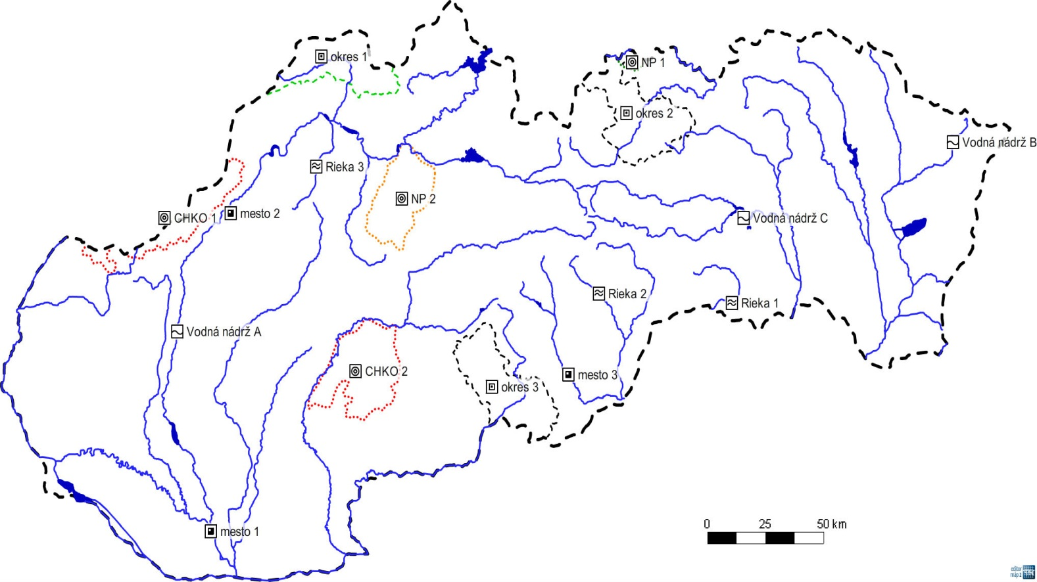

Vodná nádrž A ............................................. Rieka 1 .................................................

Vodná nádrž B ............................................. Rieka 2 .................................................

Vodná nádrž C .............................................. Rieka 3 .................................................

NP 1 .............................................................. CHKO 1................................................

NP 2 .............................................................. CHKO 2 ...............................................

Mesto 1 ......................................................... Okres 1 ................................................

Mesto 2 ......................................................... Okres 2 ..................................................

Mesto 3 ......................................................... Okres 3 ..................................................

**Výsledky praktickej časti**

1.

|  |  |  |
| --- | --- | --- |
| **Pohorie** | **Najvyšší vrch** | **Nadmorská výška** |
| Slánske vrchy | **Šimonka** | **1 092 m** |
| **Nízke Tatry** | **Ďumbier** | 2 043m |
| **Vtáčnik** | Vtáčnik | **1 346m** |

(6b)

2. a. Dunajská Streda, Rimavská Sobota

b. Stará Turá, Stará Ľubovňa, Spišská Stará Ves (5b)

3. a. Levice

b. Levoča

c. Senec

d.Senica

e. Svidník (5b)

4. Jano Berlín, Fero Atény, Miro Helsinky, Paľo Madrid (4b)

5.

|  |  |  |  |
| --- | --- | --- | --- |
| **Mesto** | **Mesto** | **Vzdialenosť**  **na mape v cm** | **Vzdialenosť v skutočnosti v km** |
| Myjava | Veľký Krtíš | 14,5 | 145 |
| Rimavská Sobota | Snina | 17 | 170 |
| Kežmarok | Trebišov | 11 | 110 |

(6b)

6.

Vodná nádrž A Sĺňava Rieka 1 Bodva

Vodná nádrž B Starina Rieka 2 Muráň

Vodná nádrž C Ružín Rieka 3 Rajčianka

NP 1 Pieniny CHKO 1Biele Karpaty

NP 2 Veľká Fatra CHKO 2 Štiavnické vrchy

Mesto 1 Kolárovo Okres 1 Čadca

Mesto 2 Dubnica nad Váhom Okres 2 Kežmarok

Mesto 3 Rimavská Sobota Okres 3 Lučenec (16b)

**Výsledky teoretická časť**

1. A Banská Bystrica; B Košice; C Liptovský Mikuláš; D Martin; E Poprad; F Prešov; G Trnava; H Bratislava **(8**)

2. Čierny Váh, Hron, Hnilec, Hornád **(4)**

3. a. 85°poludník

b. 10°rovnobežka

c. 10° rovnobežka (3)

4. NP: a., d., e.

CHKO: b.,c. (5)

5. a. Váh, b. Laborec, c. Váh, d. Hornád, e. Dunaj (5)

6. miernom; a. teplá oblasť, b. mierne teplá oblasť, c. studená oblasť (4)

|  |  |  |  |
| --- | --- | --- | --- |
| Názov konárika | Rastlinný stupeň | Nadmorská výška | Zástupca živočíšstva |
| A smrek | Stupeň smrekových lesov | 1 100 – 1600 m.n.m | medveď, líška, vlk,veverica, rysy |
| B kosodrevina | Stupeň kosodreviny | 1 600 – 1 800 m.n.m | kamzík, svišť |
| C dub | Stupeň dubových lesov | do 550 m.n.m | jarabica, zajace, hraboše |

7. (12)

8. a. Babia Hora, b. Patince, c. Nová Sedlica, d. Záhorská Ves (4)

9. a. dolina v tvare V – činnosť vody

b. dolina v tvare písmena U – činnosť ľadovca

c. priehrada – činnosť človeka

d. duny – činnosť vetra (4)

10. a. Bielorusko

b. Turecko (2)